Протокол проверки ЗУН дошкольников, обучающихся с РАС
(первый уровень степени тяжести)

Ф.И.ребёнка __________________________________________________________________
Дата рождения ______________________________Возраст___________________________
Дата обследования _____________________________________________________________
Домашний адрес _______________________________________________________________

1. Знание своей фамилии________________________________________________________
имени __________________________________________________________
возраста ________________________________________________________

2. Узнавание по фотографии мамы, папы ________________________________________

3. Разборка и складывание 2 – хместной матрёшки __________________________________

4. Разборка и складывание пирамидки из 3 – х колец ________________________________

5. Коробка форм «Почтовый ящик» из 3 – х форм ___________________________________

6. Разрезная картинка из 2- х частей ______________________________________________

7. Различение и называние 4 основных цветов (красный, жёлтый, зелёный, синий) _____________________________________________________________________________

8. Пространственные представления

9. Сравнение предметов по величине _____________________________________________
Большая ___________________________ маленькая _______________________________

10. Ориентировка во времени: времена года (зима, лето) _____________________________
части суток (день, ночь) ______________________________

11. Конструирование из объёмных фигур (по подражанию) из кубиков, палочек, брусков треугольной призмы ___________________________________________________________

12. Мелкая (тонкая) моторика (пальцевой захват деталей, удержание 1,2 – мя руками)
__________________________________________________________________________

13. Сжимание резиновой игрушки ________________________________________________

ЗАКЛЮЧЕНИЕ__________________________________________________________________________________________________________________________________________________________________________________________________________________________

ДЕФЕКТОЛОГ________________________________________________________________

С результатами обследования ознакомлен(а) _________________/ ____________________/
(расшифровка подписи)

Приложение к протоколу (1 этап обучения).

- Нарисуй верёвочку к шарику.

- Раскрась большой лист в жёлтый цвет, а маленький в зелёный.

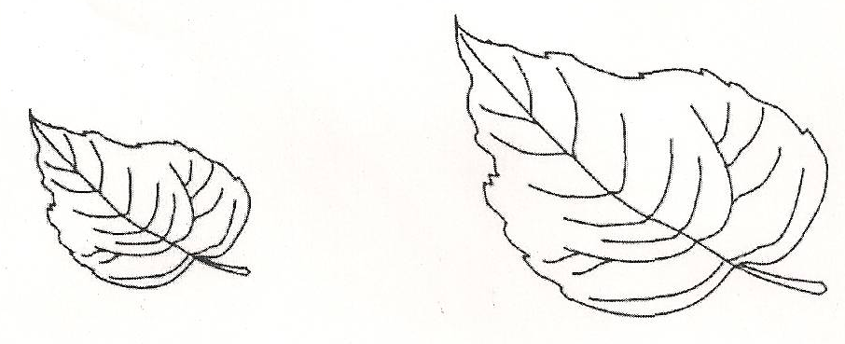

Протокол проверки ЗУН обучающих с РАС
(второй уровень степени тяжести)

Ф.И.ребёнка _________________________________________________________________

Дата обследования _____________________________________________________________
Домашний адрес _______________________________________________________________
Дата рождения ______________________________Возраст___________________________

1. Знание своей фамилии _______________________________________________________
Имени _________________________________________________________
Возраста _______________________________________________________
Имя папы, мамы, воспитателя _________________________________________________

2.Разборка и складывание 3 – хместной матрёшки __________________________________

3. Разборка и складывание пирамидки из 4 – 5 колец ________________________________

4. Коробка форм «Почтовый ящик» из 4 – х форм ___________________________________

5. Разрезная картинка из 4 – х частей _____________________________________________

6. Конструирование (по подражанию, по образцу) __________________________________ из 4 – х кубиков ____________________ из палочек _________________________________

7.Различение и называние 6 – ти цветов (красный, жёлтый, зелёный, синий, белый, чёрный) ______________________________________________________________________

8.Ориентировка в пространстве

9. Определение времён года (зима, лето) __________________________________________
частей суток (день, ночь) __________________________________________

10. Счёт до 3 __________________________________________________________________

Один – много _______________________________________________________________

Образование числа добавлением (убавлением) одного предмета из группы _____________________________________________________________________________

11. Соотнесение данного количества с цифрой _____________________________________

12. Узнавать, называть: круг _____________________________________________________
квадрат __________________________________________________
треугольник _________________________________________________

13. Узнавать, называть объёмные фигуры: шар _____________________________________

кубик _____________________________________

треугольная призма _________________________________________

14. Сравнение предметов по величине (путём наложения) ____________________________
по длине _________________________ по ширине ______________________________
по высоте ________________________________________________________________

15. Узнавать, называть цифры 1, 2, 3 _____________________________________________

ЗАКЛЮЧЕНИЕ__________________________________________________________________________________________________________________________________________________________________________________________________________________________

ДЕФЕКТОЛОГ________________________________________________________________

С результатами ознакомлен(а) _____________________ / ___________________________/
(расшифровка подписи)

Приложение к протоколу (1 этап обучения).

- Нарисуй одну бусину.

Нарисуй много бусин.

- Помоги девочке нарисовать фигуры: круг, квадрат и треугольник.

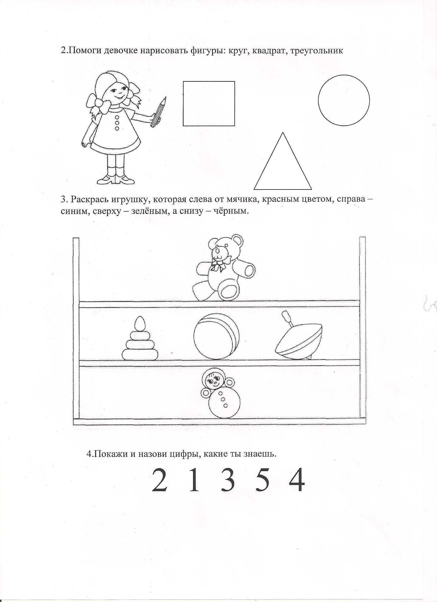

- Раскрась игрушку, которая слева от мячика, красным цветом, справа – синим, сверху – зелёным, а с низу – чёрным.

- Покажи и назови цифры, какие ты знаешь.

2 1 3 5 4

Протокол проверки ЗУН обучающихся с РАС
(третий уровень степени тяжести)

Ф.И. ребёнка __________________________________________________________________
Дата рождения ______________________________Возраст___________________________
Дата обследования _____________________________________________________________
Домашний адрес _______________________________________________________________

1. Знание своей фамилии _______________________________________________________
Имени __________________________________________________________
Возраста _______________________________________________________

2. Знание имя, отчества родителей ________________________________________________
воспитателя __________________________________________________
домашний адрес _______________________________________________
название детского сада, группы ____________________________________________

3. Разборка и складывание 4 – хместной матрёшки __________________________________

4. Разборка и складывание пирамидки из 5 – 6 колец ________________________________

5.Коробка форм «Почтовый ящик» из 5 – ти форм __________________________________

6. Разрезная картинка из 6 – ти частей ____________________________________________

7. Различение цветов и их оттенков ______________________________________________

8. Пространственные представления ______________________________________________
а) различает правую, левую сторону на себе ____________________________________
на другом человеке ____________________________
б) понимание предлогов ____________________________________________________

9. Ориентировка во времени: времена года ________________________________________
части суток _________________________________________

10. Конструирование из 9 – ти кубиков ____________________________________________

11. Конструирование из палочек по своему замыслу ________________________________

12. Сравнение предметов по размеру _____________________________________________
длине _______________________________________________
высоте ______________________________________________
ширине _____________________________________________

13. Узнавать, называть: круг _____________________________________________________
квадрат __________________________________________________
треугольник _____________________________________________
прямоугольник __________________________________________

14. Пересчёт предметов _________________________________________________________

Итоговое число _____________________________________________________________

15. Соотнесение данного количества с цифрой _____________________________________

16. Сравнение множеств _______________________________________________________
(больше, меньше, поровну)

ЗАКЛЮЧЕНИЕ__________________________________________________________________________________________________________________________________________________________________________________________________________________________

ДЕФЕКТОЛОГ________________________________________________________________

С результатом обследования ознакомлен(а) ____________________ /________________/
(расшифровка подписи)

Приложение к протоколу (3 этап обучения).

- Обведи фигуры по точкам и назови их.

- Раскрась высокий дом карандашом синего цвета, а низкий – жёлтого.

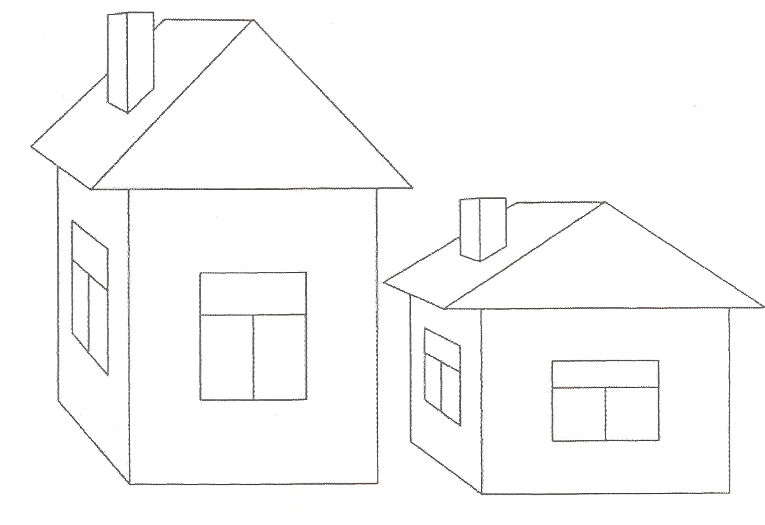

- Расскажи, что находится в шкафу, под шкафом.

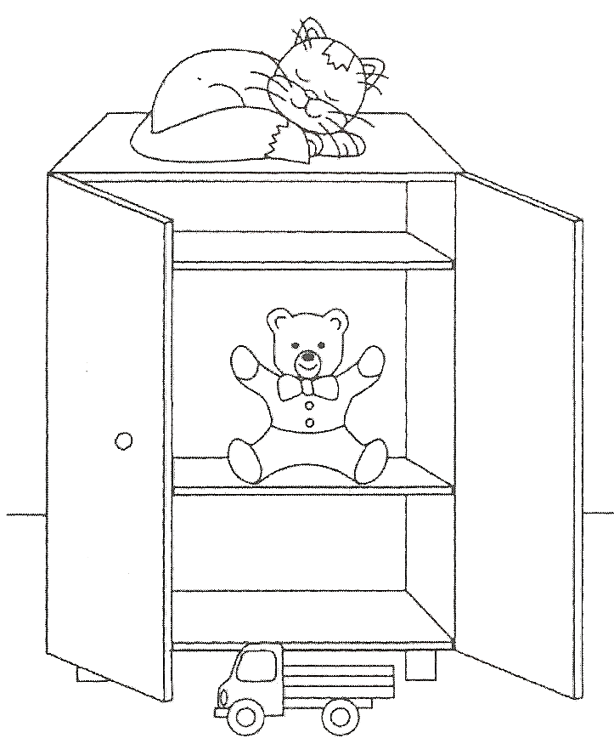

- Покажи и назови цифры, какие знаешь.

3 4 2 5 1 7 6 9 8 10

